Техническое задание на кресла офисные 24 шт.
№ | Требования Заказчика |  |  | Предложение Поставщика
 | Наименование и техническая спецификация |  | Кол-во | Предлагаемая техническая спецификация и фото | Цена за ед. | Общая стоимость
1 | Кресло офисное (не хуже аналога  кресла CH-N 279)Эргономичная спинка  - Спинка и сиденье упругие, не мягкие.  - Механизм качания с возможностью фиксации кресла в рабочем положении.  - Крестовина: пластиковая черная подлокотники пластиковые.  - Каркас: немонолитный  - Обивка: ткань аналог не хуже JP  - Наполнитель: поролон высокой плотности.  - Максимальная нагрузка: не менее 120кг.  - Цвет: темно-серый  - Высота спинки не менее 74 см.  - Ширина спинки не менее 52 см.  - Длина сидушки не менее 55 см.  - Ширина сидушки не менее 52 см.  Особенности механизм качания, синхронный, угол между сиденьем и спинкой при качании не изменяется. | 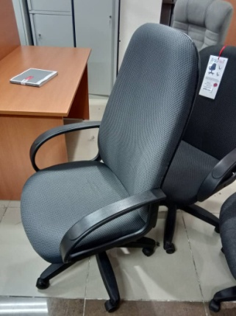  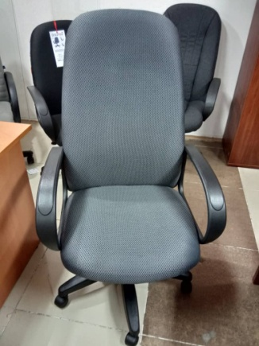 | 24 шт.
- Поставщик должен заполнить Техническое задание.
- Образец кресла в момент оценки заявок необходимо предоставить для проверки на соответствие Техзаданию.
- Адрес поставки и количество:
-г. Бишкек, ул. Горького 1а-3 шт.
-Иссык-Кульская область, с. Боконбаево, ул. Мамбетова, 43-2 шт.
-Нарынская область, с. Чаек, ул. Матыева, 112а-3 шт.
-Жалал-Абадская область, г. Токтогул, ул.Суеркулова 34/3-3 шт.
-Баткенская область, г. Баткен, ул. Т.Садыкова, 5-13 шт.
 | ИТОГО:

